

教务管理系统概要设计说明书

姓 名：张峰友
班 级：土1703-1班
学 号：20170601
指导教师：王辉

概要设计说明书

1引言

1.1编写目的
本概要设计是根据《系统需求说明书》编写，提供给详细设计参考。
本概要设计的读者包括项目经理，需求分析员，设计人员，以及开发人员。当然也包括测试人员。

1.2背景
项目名称：教务管理系统
项目任务提出者：**大学教务处
项目任务开发者：**团队
项目用户：**大学的所有教学管理人员
实现此软件的计算机网络：**大学计算中心
项目与其他软件，系统的关系：
教务管理系统采用NetBeans5.51作为开发平台，用Microsoft Office Access 作数据库开发，能够在Windows系列的操作系统中,与Internet网良好兼容，且系统可维护性可移植性良好，界面友善，充分考虑到教务管理的实际工作情况，能够满足用户对教务管理的所有需求。

2总体设计

2.1需求规定
教务管理系统可分为学生信息管理系统和教师管理信息系统，系统开发的整体任务是实现学校教师和学生信息管理的系统化、规范化、自动化和智能化，从而达到提高学校管理效率的目的。
本阶段目的在于明确系统的数据结构和软件结构，此外总体设计还将给出内部软件和外部系统部件之间的接口定义，各个软件模块的功能说明，数据结构的细节以及具体的装配要求。

2.2运行环境
软件基本运行环境为Windows XP环境。

2.3基本设计概念和处理流程
概要说明书的目的在于明确系统的数据结构和软件结构，设计外部软件和内部软件的接口，说明各个软件模块的功能说明，数据结构的细节等。系统的总体处理流程如图1-1所示：
选择操作
选择操作

基础维护
教学管理
报表统计
班级信息维护
学生选课
课表查询
成绩输入
打印成绩单
教务管理系统

选择操作

课程信息维护
学生信息维护
教师信息维护

图1-1 系统的总体处理流程

2.4结构
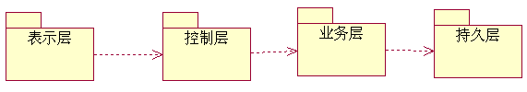
用一览表及框图的形式说明本系统的系统元素（各层模块、子程序、公用程序等）的划分，扼要说明每个系统元素的标识符和功能，分层次地给出各元素之间的控制与被控制关系.
本系统的体系架构如图1-2所示：
图1-2 系统体系架构
本系统体系结构大致可以定义为：客户机层上的表示层主要是通过Struts框架实现的，由显示视图产生一个请求。 请求被ActionServlet（控制器）接收，它在struts-config.xml文件中寻找请求的URI，找到对应的Action类后，Action类执行相应的业务逻辑。Action类执行建立在模型组件基础上的业务逻辑，模型组件是和应用程序关联的。一旦Action类处理完业务逻辑，它把控制权返回给ActionServlet，Action类提供一个键值作为返回的一部分，它指明了处理的结果。ActionServlet使用这个键值来决定在什么视图中显示Action的类处理结果。当ActionServlet把Action类的处理结果传送到指定的视图中，请求的过程也就完成了。中间业务层是通过Spring框架实现的，首先建立一个BaseAction,它继承了Action类，而其他定义的Action都要继承这个BaseAction。这个BaseAction需要导入AppContext工具类，这个AppContext需要导入Spring中org.springframework.context.support.；这样一个继承BaseAction的Action，就可以getXXXService()的方法得到某一个service的实例-----服务定位器的设计模式。持久（PO）层是由hibernate架构实现的，它包括关于整体数据库的hibernate.cfg.xml文件、每个表的JavaBean类和每个表的hbm.xml文件，通过Spring集成模板HibernateTemplate提供DAO 来使用PO。在Spring 的配置文件（applicationContext.xml）中配置sessionFactory的bean 来管理hibernate。

管理员登陆
业务调度

班信维护

课信维护

学信维护
?
师信维护
学生选课
成绩输入
???
DAO组件
XML解析
数据连接
持久实体
课表查询
本系统组件图如图1-3所示

3接口设计

3.1用户接口
用户接口 | 语法结构 | 软件回答信息
教务系统管理员登录 | 以英文和汉字开头，不超过6个字符 | 进入主界面
信息管理相关操作 |  | 进行相应的操作

4运行设计

4.1运行模块组合
具体软件的运行模块组合为程序多窗口的运行环境，各个模块在软件运行过程中能较好的交换信息，处理数据。

4.2运行控制
软件运行时有较友好的界面，基本能够实现用户的数据处理要求。

4.3运行时间
系统的运行时间基本可以达到要求。

5系统数据结构设计

5.1逻辑结构设计要点
教务管理系统E-R图
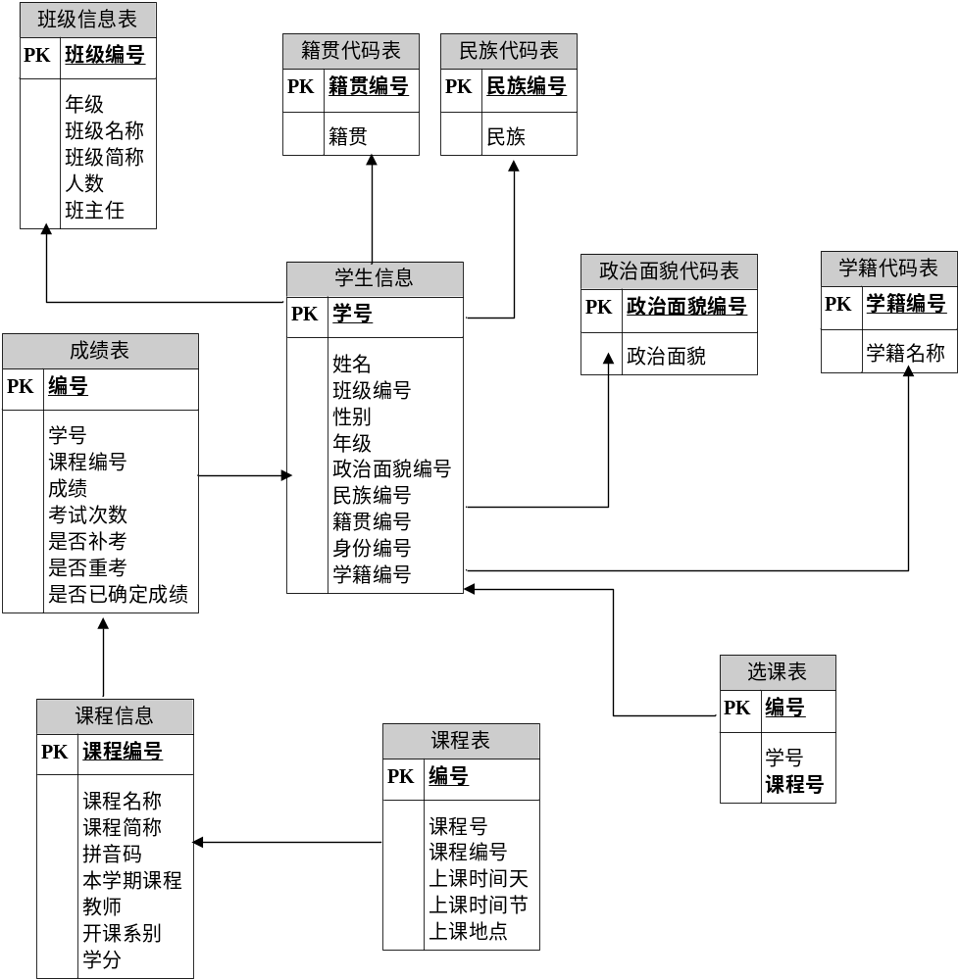1、表名称：bkb 表类型：约束表 含义：班级报考表
字段名称 | 字段类型 | Null | 含义 | 示例数据
id | 整形 | 否，自增 | 主键列 | 1
name | 字符 |  | 值 | 八班
2、表名称：cjb 表类型：约束表 含义：班级成绩表（打印表）
字段名称 | 字段类型 | Null | 含义 | 示例数据
id | 整形 | 否，自增 | 主键列 | 1
cjb_id | 整形 | 否 | 外键列 | 1
name | 字符 |  | 值 | 八班
3、表名称：jhcjb 表类型：约束表 含义：班级计划成绩表（显示和打印）
字段名称 | 字段类型 | Null | 含义 | 示例数据
id | 整形 | 否，自增 | 主键列 | 1
name | 字符 |  | 值 | 八班
4、表名称：hks 表类型：约束表 含义：班计划学期考试课程表
字段名称 | 字段类型 | Null | 含义 | 示例数据
id | 整形 | 否，自增 | 主键列 | 1
fangguansuo_id | 整形 | 否 | 外键列 | 1
name | 字符 |  | 值 | 长三
5、表名称：hxq 表类型：约束表 含义：班计划学期课程开设表
字段名称 | 字段类型 | Null | 含义 | 示例数据
id | 整形 | 否，自增 | 主键列 | 1
name | 字符 |  | 值 | 英语
fenshu | 整形 |  | 分数 | 4

6、表名称：xjh 表类型：约束表 含义：班教学计划信息表
参见 bkb 表
7、表名称：xxb 表类型：约束表 含义：班注册和档案表
参见 bkb 表
8、表名称：kbpdfb 表类型：约束表 含义：报考编排登分表
参见bkb 表
9、表名称：ctdmkb_tmp 表类型：约束表 含义：毕业课程替代免考表
参见 cjb 表
10、表名称：ctdmkb 表类型：约束表 含义：毕业课程替代免考表
参见 cjb 表
11、表名称：ysmdb 表类型：约束表 含义：毕业生名单
参见 cjb 表
12、表名称：ycymdb 表类型：约束表 含义：毕业预审审核差异名单表
参见 cjb 表
13、表名称：yyshsdfb 表类型：约束表 含义：毕业预审审核得分表
参见 ycymdb 表
- 表名称：yyshsdfb_tmp 表类型：实体表 含义：毕业预审审核得分表

字段名称 | 字段类型 | Null | 含义 | 示例数据
id | 整形 | 否，自增 | 主键列
zhaidihao | 字符 |  | 宅第号
zhuanghao | 字符 |  | 幢号
diquleibie | 字符 |  | 地区类别 | 限定：一类/二类/三类
chanbie | 字符 |  | 产别 | 限定：直管/自管/托管
chanquanzhenghao | 字符 |  | 产权证号
jiuqu | 整形 |  | 旧区 | 约束表：qu
jiuxiaoqu | 整形 |  | 旧小区 | 约束表：xiaoqu
jiulouhao | 字符 |  | 旧楼号
xinqu | 整形 |  | 新区 | 约束表：qu
xinxiaoqu | 整形 |  | 新小区 | 约束表：xiaoqu
xinlouhao | 字符 |  | 新楼号
jiegou | 整形 |  | 结构 | 约束表：jiegou
zongcengshu | 整形 |  | 总层数

15、表名称：gdw 类型：约束表 含义：采购单位
16、表名称：gdwdhzz 类型：约束表 含义：采购单位到货总账
17、表名称：gdwzz 类型：约束表 含义：采购总账
18、表名称：gdhmxb 类型：约束表 含义：采购到货明细表
19、表名称：gdhmxml 类型：约束表 含义：采购到货明细目录
20、表名称：gmxb 类型：约束表 含义：采购明细表
21、表名称：gzb 类型：约束表 含义：采购总表
22、表名称：cjdmb 类型：约束表 含义：成绩代码表
23、表名称：cjgdb 类型：约束表 含义：成绩更动表
24、表名称：cjtjb 类型：约束表 含义：成绩统计表
25、表名称：cjzb 类型：约束表 含义：成绩总表
26、表名称：cjzb_copy 类型：约束表 含义：成绩总表
27、表名称：dgdw 类型：约束表 含义：订购单位
28、表名称：dgdwmxb 类型：约束表 含义：订购单位明细表
29、表名称：dgmxb 类型：约束表 含义：订购明细表
30、表名称：dgzb 类型：约束表 含义：订购总表
31、表名称：fxzyb 类型：约束表 含义：辅修专业表
32、表名称：jhkkkcb 类型：约束表 含义：计划开考课程表
33、表名称：jhkkkcb 类型：约束表 含义：计划开考课程传递表
34、表名称：jljb 类型：约束表 含义：奖励级别表
35、表名称：jlqkjzb 类型：约束表 含义：奖励情况记载表
36、表名称：jccgfdml 类型：约束表 含义：教材采购分单目录
37、表名称：jccgjsb 类型：约束表 含义：教材采购计算表
38、表名称：jccgmxb 类型：约束表 含义：教材采购明细表
39、表名称：jccgshb 类型：约束表 含义：教材采购审核表
40、表名称：jcch 类型：约束表 含义：教材册号
41、表名称：jcdgzb 类型：约束表 含义：教材订购总表
42、表名称：jclxbmdz 类型：约束表 含义：教材类型编码对照
43、表名称：jcsmmb 类型：约束表 含义：教材说明模板
44、表名称：jcthzt 类型：约束表 含义：教材替换状态
45、表名称：dgdwzb 类型：约束表 含义：教材征订订购单位总表
46、表名称：jczb 类型：约束表 含义：教材总表
47、表名称：jxbm 类型：约束表 含义：教学部门表
48、表名称：jxdg 类型：约束表 含义：教学大纲
49、表名称：jxhjdy 类型：约束表 含义：教学环节定义
50、表名称：kkdw 类型：约束表 含义：开课单位表
51、表名称：kcqkb 类型：约束表 含义：考场情况表
52、表名称：kdxxb 类型：约束表 含义：考点代码表
53、表名称：kslb 类型：约束表 含义：考生类别代码表
54、表名称：ksdmb 类型：约束表 含义：考试代码表
55、表名称：ksdmcd 类型：约束表 含义：考试代码传递表
56、表名称：ksdxb 类型：约束表 含义：考试对象表
57、表名称：ksfsdm 类型：约束表 含义：考试方式代码表
58、表名称：kslxdmb 类型：约束表 含义：考试类型代码表
59、表名称：kccc 类型：约束表 含义：课程层次代码表
60、表名称：kcgldw 类型：约束表 含义：课程管理单位
61、表名称：kcjsfs 类型：约束表 含义：课程建设方式
62、表名称：kcjsjb 类型：约束表 含义：课程建设级别表
63、表名称：kcjslb 类型：约束表 含义：课程建设类别
64、表名称：kcjcdzb 类型：约束表 含义：课程教材对照
65、表名称：kclb 类型：约束表 含义：课程类别代码表
66、表名称：kctdb 类型：约束表 含义：课程替代表
67、表名称：kcxz 类型：约束表 含义：课程性质代码表
68、表名称：kczb 类型：约束表 含义：课程总表
69、表名称：ljhkcb 类型：约束表 含义：类计划课程表
70、表名称：ljhxqks 类型：约束表 含义：类计划学期开设课程表
71、表名称：ljhxqksb 类型：约束表 含义：类计划学期考试课程表
72、表名称：ljxjhb 类型：约束表 含义：类教学计划表
73、表名称：mzdmb 类型：约束表 含义：民族代码表
74、表名称：ndszb 类型：约束表 含义：年度收支表
75、表名称：njdmb 类型：约束表 含义：年级代码表
76、表名称：njkcb 类型：约束表 含义：年级课程表
77、表名称：njzyb 类型：约束表 含义：年级专业表
78、表名称：xkkcb 类型：约束表 含义：新开课程表
79、表名称：xszcb 类型：约束表 含义：新生注册表
80、表名称：xflydmb 类型：约束表 含义：学费来源代码表
81、表名称：xjbddmb 类型：约束表 含义：学籍变动代码表
82、表名称：xjbdjzb 类型：约束表 含义：学籍变动记载表
83、表名称：xjztdmb 类型：约束表 含义：学籍状态代码表
84、表名称：fzjbytj 类型：约束表 含义：学生非在籍和毕业生统计表
85、表名称：xsjbqkb 类型：约束表 含义：学生基本情况表
86、表名称：xsjhcjb 类型：约束表 含义：学生计划成绩表
87、表名称：xslbdmb 类型：约束表 含义：学生类别代码表
88、表名称：xslxdmb 类型：约束表 含义：学生类型代码表
89、表名称：xslxdyb 类型：约束表 含义：学生类型代码对应表
90、表名称：bjxx 表类型：约束表 含义：班级信息表
字段名称 | 字段类型 | Null | 含义 | 示例数据
Bjbh | 整形 | 否，自增 | 主键列 | 1
Nj | 字符 |  | 值 | 英语
Bjmc | 字符 |  | 名称 | 信管八班
Bjjc | 字符 |  | 简称 | 8班
Rs | 整形 |  | 人数 | 80
Bzr | 字符 |  | 班主任 | 王
91、表名称：jgdmb 表类型：约束表 含义：籍贯代码表
字段名称 | 字段类型 | Null | 含义 | 示例数据
Jgbh | 整形 | 否，自增 | 主键列 | 1
Jg | 字符 |  | 值 | 郑州
92、表名称：mzdmb 表类型：约束表 含义：民族代码表
字段名称 | 字段类型 | Null | 含义 | 示例数据
Mzbh | 整形 | 否，自增 | 主键列 | 1
Mz | 字符 |  | 值 | 汉
93、表名称：zzmmdmb 表类型：约束表 含义：政治面貌代码表
字段名称 | 字段类型 | Null | 含义 | 示例数据
Zzmmbh | 整形 | 否，自增 | 主键列 | 1
Zzmm | 字符 |  | 值
94、表名称：xjdm 表类型：约束表 含义：学籍代码表
字段名称 | 字段类型 | Null | 含义 | 示例数据
Xjbh | 整形 | 否，自增 | 主键列 | 1
Xjmc | 字符 |  | 值 | 20097650
96、表名称：cjb 表类型：约束表 含义：成绩表
字段名称 | 字段类型 | Null | 含义 | 示例数据
Bh | 整形 | 否，自增 | 主键列 | 1
Xh | 字符 |  | 值 | 20097650111
Kcbh | 整形 |  | 课程编号 | 4
Cj | 整形 |  | 值 | 99
Kscs | 整形 |  | 值 | 2
Sfbx | 字符 |  | 是否补修 | 是
Sfck | 字符 |  | 是否重考 | 是
Sfqcj | 字符 |  | 确定成绩 | 是

97、表名称：xsxx 表类型：约束表 含义：学生信息表
字段名称 | 字段类型 | Null | 含义 | 示例数据
Xh | 整形 | 否，自增 | 主键列 | 20097650111
Xm | 字符 |  | 值 | 张三
Bjbh | 整形 |  | 班级编号 | 4
Xb | 字符 |  | 性别 | 男
Nj | 字符 |  | 年级 | 2009
Zzmmbh | 整形 |  | 政治面貌编号 | 2
Mzbh | 整形 |  | 民族编号 | 2
Jgbh | 整形 |  | 籍贯编号 | 3
Sfzh | 整形 |  | 身份证号 | 411728199009065543
Xjbh | 整形 |  | 学籍编号 | 2009
98、表名称：kcxx 表类型：约束表 含义：课程信息表
字段名称 | 字段类型 | Null | 含义 | 示例数据
Kcbh | 整形 | 否，自增 | 主键列 | 1
Kcmc | 字符 |  | 值 | 英语
Kcjc | 字符 |  | 值 | 英语
Pym | 字符 |  | 值 | Yingyu
Bxqkc | 字符 |  | 值
Js | 字符 |  | 教师 | 吴
Kkxb | 整形 |  | 开课系别 | 1
Xf | 整形 |  | 学分 | 3
99、表名称：kcb 表类型：约束表 含义：课程表
字段名称 | 字段类型 | Null | 含义 | 示例数据
Bh | 整形 | 否，自增 | 主键列 | 1
Kxh | 字符 |  | 课序号 | 2
Kcbh | 整形 |  | 课程编号 | 4
Sksjt | 整形 |  | 上课时间天
Sksjj | 整形 |  | 上课时间节
Skdd | 字符 |  | 上课地点
100、表名称：xkb 表类型：约束表 含义：选课表
字段名称 | 字段类型 | Null | 含义 | 示例数据
Bh | 整形 | 否，自增 | 主键列 | 1
Xh | 整形 |  | 学号 | 20097650111
Kxh | 整形 |  | 课序号 | 4

6系统出错处理设计

6.1出错信息
错误登录信息 | 系统提示错误登录信息 | 系统返回登录界面
输入错误的数据 | 系统提示数据错误信息 | 提示重新输入数据
打印不成功 | 系统提示打印不成功信息 | 进行重新打印操作

6.2补救措施
由于数据在数据库中已经有备份，故在系统出错后可以依靠数据库的恢复功能，并且依靠日志文件使系统再启动，就算系统崩溃数据也不会丢失或遭到破坏。但有可能占用更多的数据存储空间，权衡措施由用户来决定

